


程序设计实验报告
(实验A)

学 院 计算机
专 业 人工智能
年级班别 1班
学 号 3122004987
学生姓名 郝亿

2022年10月22日
实验1
- 实验题目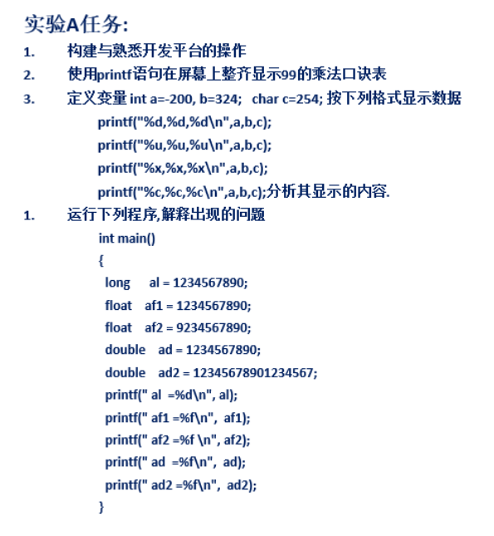
- 实验报告正文
- 已安装代码编辑器&编译器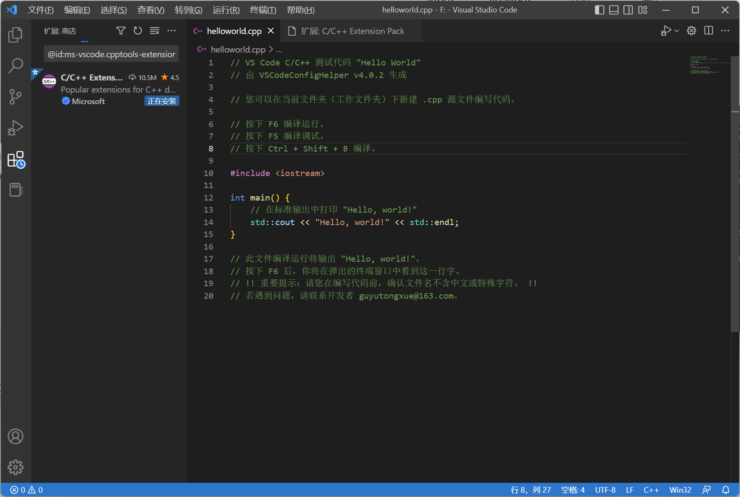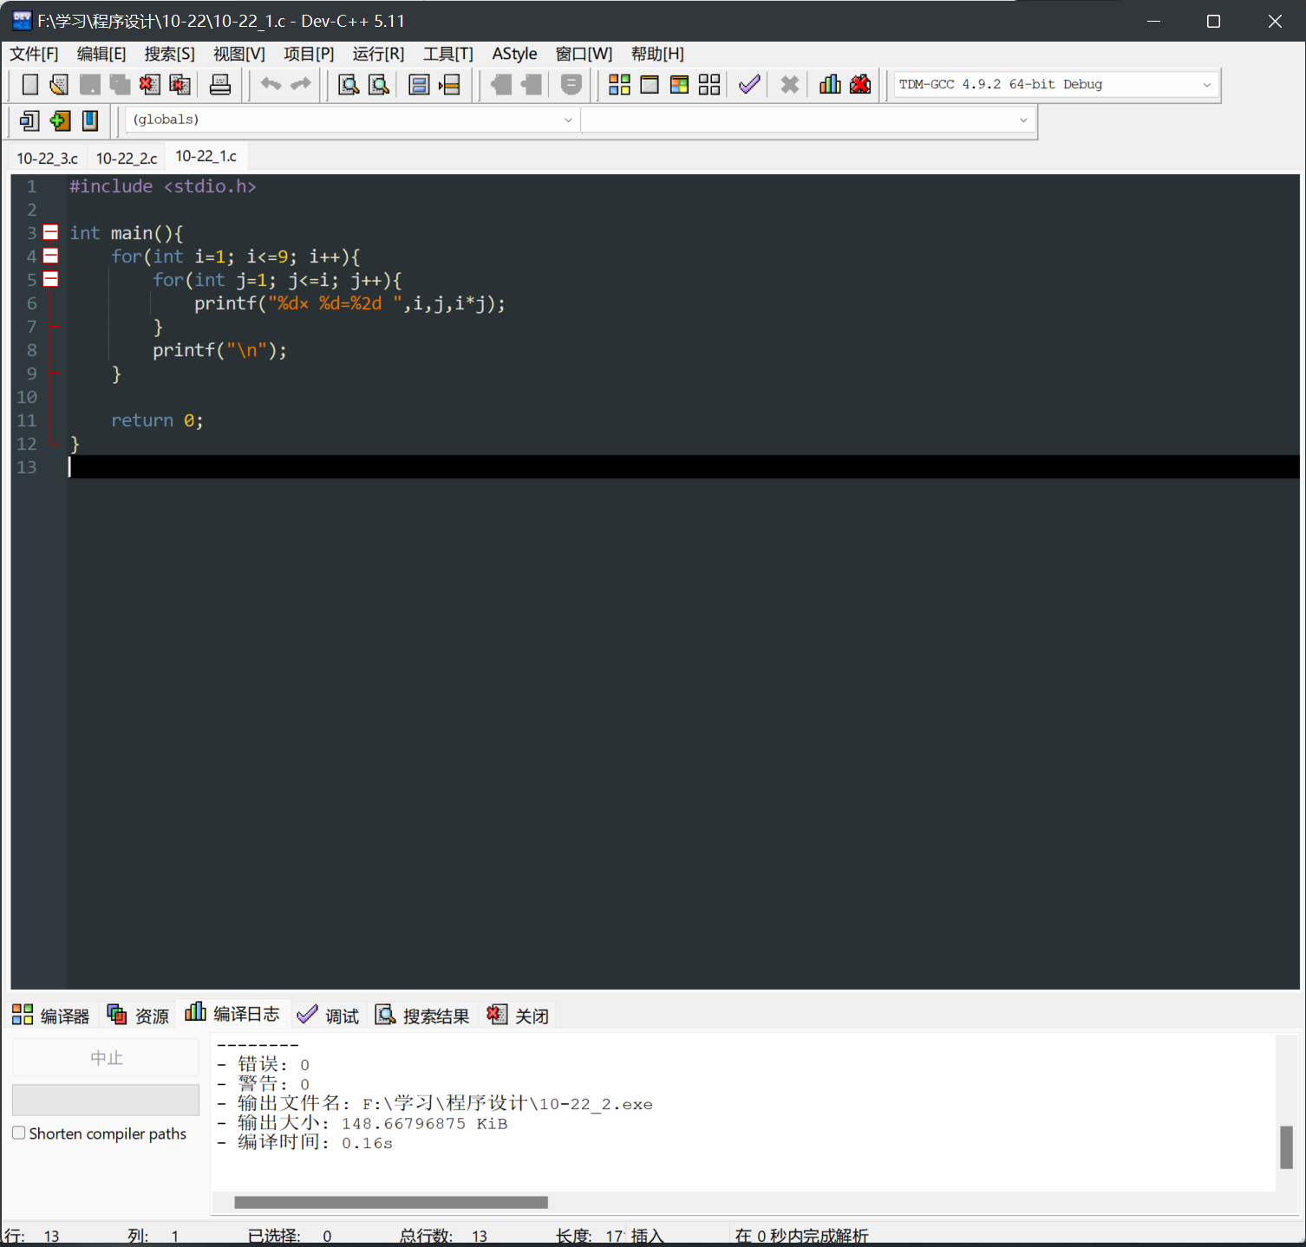
- 乘法表
  - 流程图略
  - 代码cxsj/10-22_1.c at master · dfdyz/cxsj (github.com)
  - 结果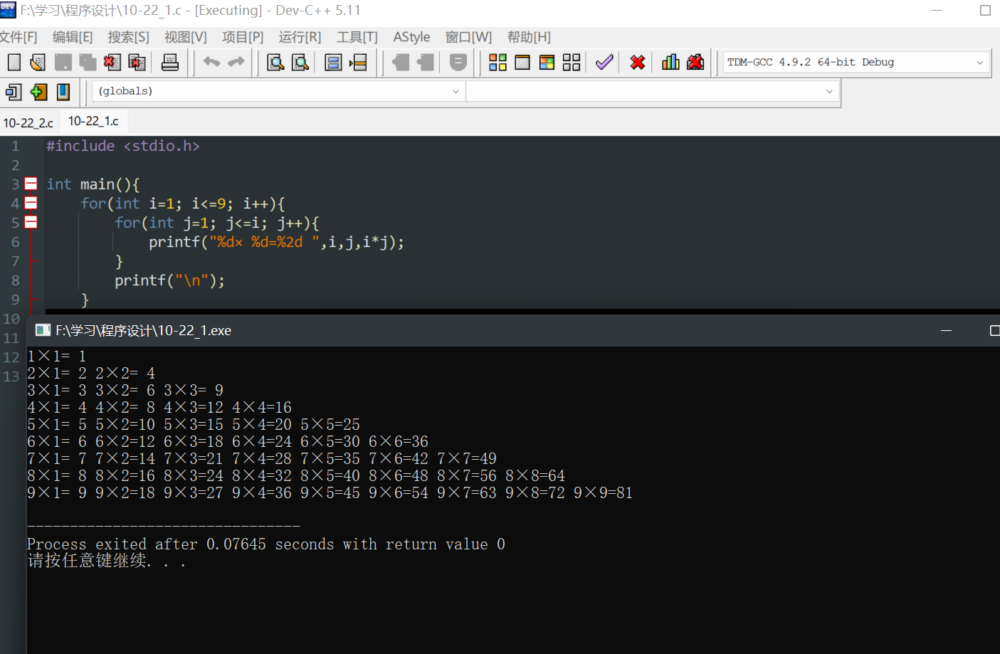
3.
a.流程图略
b.代码: https://github.com/dfdyz/cxsj/blob/master/10-22/10-22_2.c
c.结果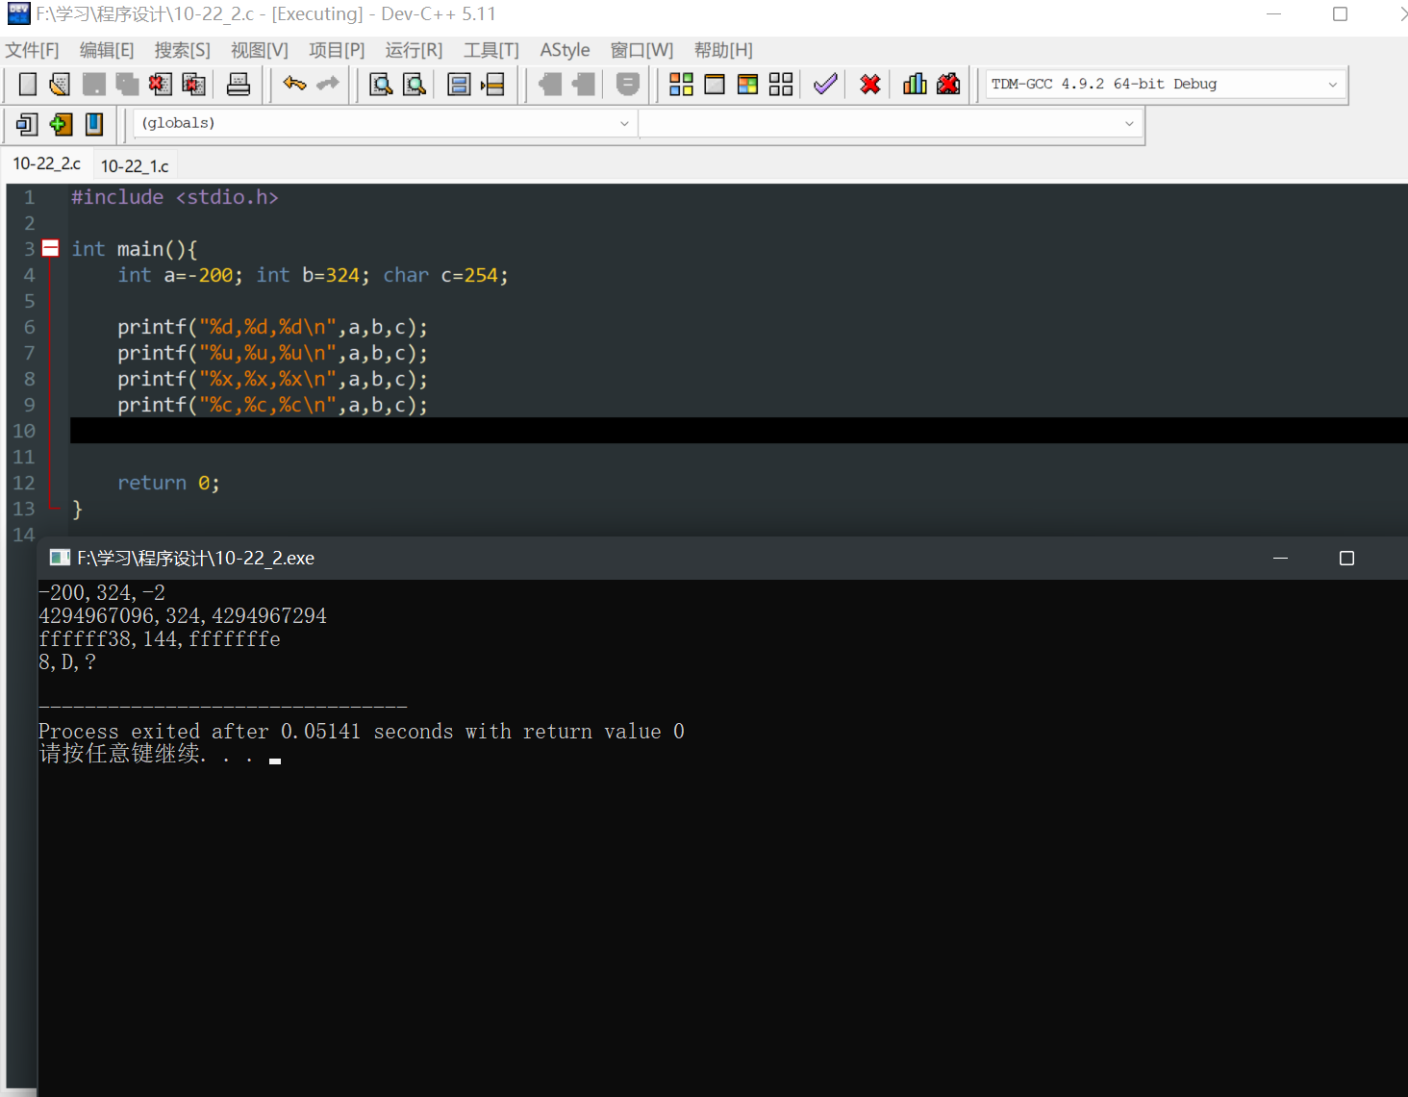
4.
a.流程图略
b.代码https://github.com/dfdyz/cxsj/blob/master/10-22/10-22_3.c
c.结果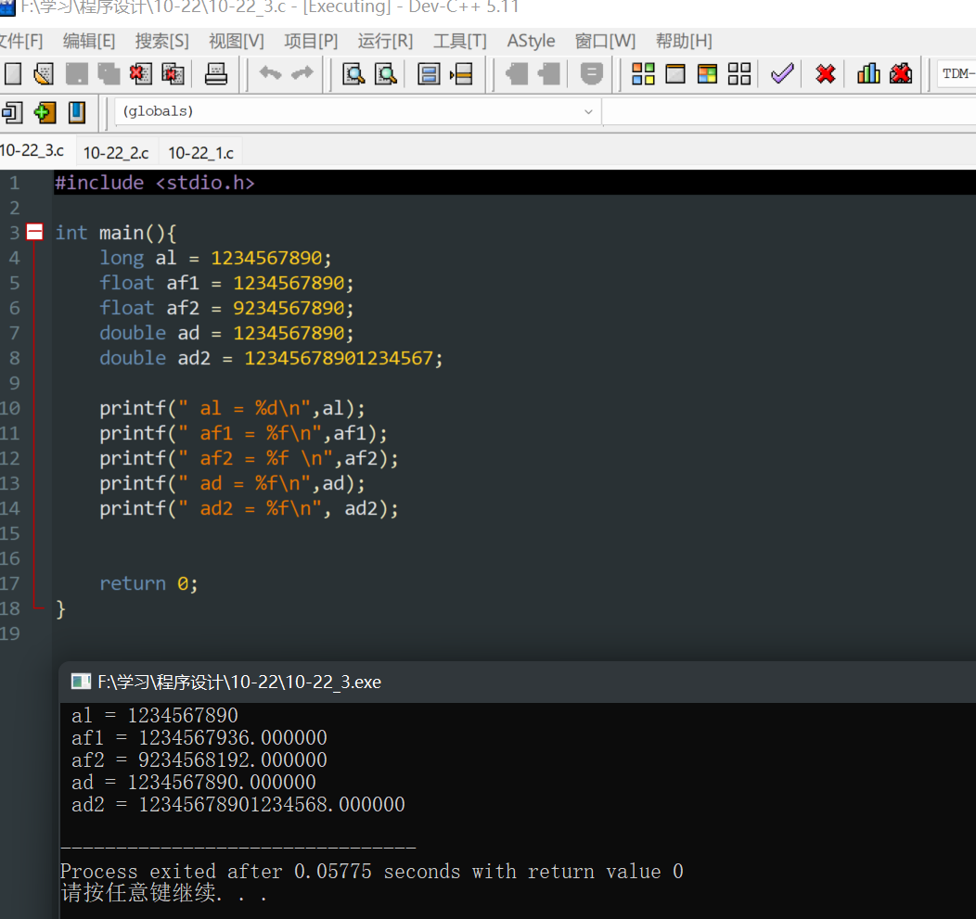
d.发现的问题
1.代码并没有输出正确的数值

附录：作业代码github仓库：https://github.com/dfdyz/cxsj

